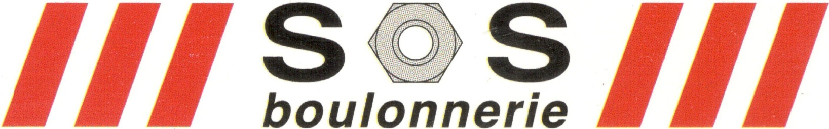**SOS BOULONNERIE**

77 rue des Foreurs

Treichville Zone 3

01 BP 1262 Abidjan 01

(+225) 58 11 13 91

A Abidjan, le 10 février 2016

Objet : cachet timbres fiscaux

Monsieur le Directeur Général des Impôts d’Abidjan Sud I,

Je soussigné, Pierre-Louis Boudier, Responsable des Opérations de la société SOS Boulonnerie, veut par la présente avoir l’autorisation d’acquérir un cachet timbres fiscaux pour nos ventes en espèces.

La société SOS Boulonnerie est spécialisée dans l’importation et la vente de boulonnerie, visserie, fixations et divers produits en acier inoxydable.

Dans l’attente, veuillez agréer, Monsieur le Directeur Général des Impôts d’Abidjan Sud I, l’expression de mes salutations distinguées.

Pierre-Louis Boudier